台中地區
地下水管制區劃定檢討結果

表1 中央氣象局潮汐資料觀測年報統計表(78~104年) 單位:公分
測站 | 縣市 | B.歷年大潮平均高潮位(HWOST) | A.最高高潮位(HHWL) | 差值(A-B) | 所屬機構 | 備註
基隆 | 基隆市 | 111 | 248 | 137 | 基隆港務局 | 2008年KP-92cm
淡水河口 | 新北市 | 147 | 245 | 98 | 經濟部水利署 | NA表示當年未記錄
竹圍 | 桃園市 | 162 | 281 | 119 | 中央氣象局
新竹 | 新竹市 | 211 | 290 | 79 | 中央氣象局
箔子寮 | 雲林縣 | 174 | 269 | 95 | 中央氣象局
東石 | 嘉義縣 | 128 | 219 | 91 | 中央氣象局
高雄 | 高雄市 | 125 | 187 | 62 | 高雄港務局
後壁湖 | 屏東縣 | 96 | 236 | 140 | 中央氣象局
梗枋 | 宜蘭縣 | 52 | 170 | 118 | 中央氣象局
蘇澳 | 宜蘭縣 | 83 | 233 | 150 | 中央氣象局
花蓮 | 花蓮縣 | 124 | 364 | 240 | 中央氣象局 | 校正值273.4m
成功 | 台東縣 | 83 | 193 | 110 | 中央氣象局
富岡 | 台東縣 | 80 | 155 | 75 | 經濟部水利署
將軍 | 台南市 | 120 | 212 | 92 | 中央氣象局
蟳廣嘴 | 屏東縣 | 73 | 138 | 65 | 經濟部水利署
蘭嶼 | 台東縣 | 91 | 328 | 237 | 中央氣象局 | 外島潮位站不需採記
東港 | 屏東縣 | 83 | 183 | 100 | 中央氣象局
龍洞 | 基隆市 | 74 | 260 | 186 | 中央氣象局
石梯 | 花蓮縣 | 75 | 151 | 76 | 中央氣象局
綠島 | 台東縣 | 110 | 203 | 93 | 經濟部水利署
台中港 | 台中市 | 239 | 334 | 95 | 2000~2004港灣技術研究中心2005~2006內政部 | 校正值268.12m
料羅灣 | 金門縣 | 112 | 315 | 203 | 經濟部水利署 | 外島潮位站不需採記
外埔 | 苗栗縣 | 231 | 559 | 328 | 中央氣象局
塭港 | 嘉義縣 | 128 | 218 | 90 | 中央氣象局 | 校正值610cm
大武 | 台東縣 | 78 | 154 | 76 | 經濟部水利署
麟山鼻 | 新北市 | 94 | 162 | 68 | 中央氣象局
芳苑 | 彰化縣 | 163 | 276 | 113 | 經濟部水利署
安平 | 台南市 | 113 | 190 | 77 | 高雄港務局安平港分局
永安 | 台南市 | 63 | 145 | 82 | 經濟部水利署
麥寮 | 雲林縣 | 197 | 247 | 50 | 經濟部水利署 | 2006新設站
鳥石 | 宜蘭縣 | 71 | 146 | 75 | 中央氣象局 | 2006新設站

表2 台中地區觀測井近五年最低月平均地下水位(零水位線因子)
縣市別 | 站名 | TM97_X | TM97_Y | 地下水分區 | 年份 | 月份 | 最低月平均水位(m)
台中市 | 三光(2) | 209498 | 2694649 | 臺中地區 | 2012 | 1 | 13.749
台中市 | 中山(2) | 217893 | 2671190 | 臺中地區 | 2012 | 3 | 76.419
台中市 | 后里(2) | 220325 | 2687595 | 臺中地區 | 2012 | 6 | 170.341
台中市 | 啟聰(2) | 210931 | 2672926 | 臺中地區 | 2012 | 8 | 72.023
台中市 | 四張犁(2) | 217121 | 2676669 | 臺中地區 | 2012 | 10 | 83.855
台中市 | 外埔(1) | 218536 | 2689884 | 臺中地區 | 2012 | 11 | 174.325
台中市 | 大秀(1) | 205245 | 2685941 | 臺中地區 | 2013 | 1 | 2.759
台中市 | 大里(1) | 220855 | 2666321 | 臺中地區 | 2013 | 3 | 53.327
台中市 | 建平 | 221835 | 2668770 | 臺中地區 | 2013 | 5 | 61.185
台中市 | 東山 | 220514 | 2673940 | 臺中地區 | 2013 | 6 | 81.62
台中市 | 梧棲 | 202402 | 2683024 | 臺中地區 | 2013 | 7 | 1.49
台中市 | 永順(2) | 203447 | 2672732 | 臺中地區 | 2013 | 9 | -5.019
台中市 | 泰安 | 214264 | 2676916 | 臺中地區 | 2013 | 10 | 96.801
台中市 | 潭子 | 219935 | 2678647 | 臺中地區 | 2013 | 11 | 99.696
台中市 | 烏日(1) | 211809 | 2666917 | 臺中地區 | 2013 | 12 | 21.351
台中市 | 華龍(1) | 214449 | 2699950 | 臺中地區 | 2014 | 2 | 28.549
台中市 | 萬豐 | 218648 | 2657981 | 臺中地區 | 2014 | 4 | 54.465
台中市 | 豐洲 | 220009 | 2684242 | 臺中地區 | 2014 | 5 | 144.24
台中市 | 霧峰(1) | 218441 | 2662629 | 臺中地區 | 2014 | 6 | 42.561
表3 台中地區觀測井近五年地下水位最大下降幅度 (地下水位下降幅度因子)
地下水位觀測井 | TM97_X | TM97_Y | 地下水分區 | 地下水位下降幅度(m)
三光(2) | 209498 | 2694649 | 臺中地區 | 3.189
中山(2) | 217893 | 2671190 | 臺中地區 | 3.404
后里(2) | 220325 | 2687595 | 臺中地區 | 12.066
啟聰(1) | 210931 | 2672926 | 臺中地區 | 3.501
四張犁(2) | 217121 | 2676669 | 臺中地區 | 15.164
外埔(1) | 218536 | 2689884 | 臺中地區 | 10.325
大秀(2) | 205245 | 2685941 | 臺中地區 | 0.871
大里(2) | 220854 | 2666321 | 臺中地區 | 4.455
建平 | 221835 | 2668770 | 臺中地區 | 6.731
東山 | 220514 | 2673940 | 臺中地區 | 8.424
梧棲 | 202402 | 2683024 | 臺中地區 | 0.353
永順(1) | 203447 | 2672732 | 臺中地區 | 3.008
泰安 | 214264 | 2676916 | 臺中地區 | 5.889
潭子 | 219935 | 2678647 | 臺中地區 | 8.647
烏日(2) | 211809 | 2666917 | 臺中地區 | 3.088
華龍(1) | 214449 | 2699950 | 臺中地區 | 6.227
萬豐 | 218648 | 2657981 | 臺中地區 | 6.344
豐洲 | 220009 | 2684242 | 臺中地區 | 10.554
霧峰(2) | 218441 | 2662628 | 臺中地區 | 5.154
表4 台中地區觀測井近五年地下水位低於下限水位總分(地下水水情因子)
地下水位觀測井 | TM97_X | TM97_Y | 地下水分區 | 地下水水情總分
三光(1) | 209498 | 2694649 | 臺中地區 | 31
中山(1) | 217893 | 2671189 | 臺中地區 | 45
后里(1) | 220325 | 2687595 | 臺中地區 | 38
啟聰(2) | 210931 | 2672926 | 臺中地區 | 53
四張犁(2) | 217121 | 2676669 | 臺中地區 | 93
外埔(2) | 218535 | 2689884 | 臺中地區 | 49
大秀(1) | 205245 | 2685941 | 臺中地區 | 35
大里(1) | 220855 | 2666321 | 臺中地區 | 60
建平 | 221835 | 2668770 | 臺中地區 | 42
東山 | 220514 | 2673940 | 臺中地區 | 35
梧棲 | 202402 | 2683024 | 臺中地區 | 0
永順(1) | 203447 | 2672732 | 臺中地區 | 8
泰安 | 214264 | 2676916 | 臺中地區 | 57
潭子 | 219935 | 2678647 | 臺中地區 | 80
烏日(2) | 211809 | 2666917 | 臺中地區 | 92
華龍(1) | 214449 | 2699950 | 臺中地區 | 49
萬豐 | 218648 | 2657981 | 臺中地區 | 77
豐洲 | 220009 | 2684242 | 臺中地區 | 17
霧峰(1) | 218441 | 2662629 | 臺中地區 | 51
表5 台中地區各鄉鎮最大累積下陷量(累積下陷量因子)
轄區 | 椿號 | 站名 | TM97_X | TM97_Y | 數據檢測期距 | 累積下陷量(cm)
台中市清水區 | 陸檢8609 | 台中港 | 202524 | 2685287 | 96/01~101/04 | -0.402
台中市神岡區 | 水利中10 | 神岡 | 217746 | 2682312 | 96/01~101/04 | -0.315
台中市龍井區 | 內部G007 | 臨港二號橋 | 199781 | 2678334 | 96/01~101/04 | -0.441
台中市豐原區 | 內部3090 | 中興莊 | 220757 | 2681880 | 96/01~101/04 | 0.218
台中市梧棲區 | 陸檢8611 | 圓堀仔 | 201029 | 2681529 | 96/01~101/04 | -0.07
台中市沙鹿區 | 內部8092 | 三民公園 | 206249 | 2681440 | 96/01~101/04 | -0.713
台中市大雅區 | 水利中07 | 橫山 | 213250 | 2679225 | 96/01~101/04 | -1.083
台中市潭子區 | 水利中11 | 傳厝 | 220419 | 2680676 | 96/01~101/04 | 0.269
台中市大肚區 | 內部1092 | 追分國小 | 206051 | 2668707 | 96/01~101/04 | -0.109
台中市太平區 | CGSG946 | 中國石油 | 220612 | 2669094 | 96/01~101/04 | -0.027
台中市烏日區 | 內部X109 | 王田 | 207998 | 2667612 | 96/01~101/04 | -1.031
台中市大里區 | 內部3098 | 德芳公園 | 217902 | 2666595 | 96/01~101/04 | -0.406
台中市北屯區 | 內部3093 | 松竹陸橋 | 219554 | 2675241 | 96/01~101/04 | -1.872
台中市西屯區 | 水利中06 | 澄清醫院 | 211002 | 2675277 | 96/01~101/04 | -0.944
台中市西區 | 內部8099 | 全國 | 215833 | 2672162 | 96/01~101/04 | -1.324
台中市東區 | 內部3096 | 東虹加油站 | 219173 | 2670053 | 96/01~101/04 | 0.013
台中市南區 | 內部1224 | 正豪加油站 | 214941 | 2667899 | 96/01~101/04 | -1.012
表6 台中地區各鄉鎮近五年年平均下陷速率(下陷速率因子)
樁號 | 點名 | TM97_X | TM97_Y | 下陷速率(cm)
B0008 | 國軍台中總醫院 | 222889 | 2671711 | 0.01
BM009 | 陽明橋 | 215320 | 2684632 | 0.19
CGSG922 | 八角樓仔 | 202890 | 2676562 | 0.11
CGSG946 | 中國石油 | 220612 | 2669094 | -0.01
CGSG948 | 東平路槽化島 | 222213 | 2669888 | 0.02
FW02 | 活動中心 | 220479 | 2682758 | 0.1
G2225 | 長安東路槽化島 | 222947 | 2672317 | 0.05
GL008 | 六張橋 | 215549 | 2685147 | 0.02
GL015 | 上楓樹腳 | 215030 | 2680558 | 0
J002 | 望寮 | 218656 | 2682529 | 0.62
MRT101 | 吉野汽車旅館 | 221045 | 2675245 | 0.04
SJN248 | 仁和路槽化島 | 217284 | 2669067 | 0.16
TC1030 | 聖林橋 | 212198 | 2677404 | -0.09
TC41107 | 松竹路全國加油站 | 221444 | 2675230 | 0.06
TC41108 | 松竹路人行道2 | 221935 | 2675157 | 0.08
TC41109 | 松竹路人行道1 | 222292 | 2674968 | 0.08
TTS190 | 125線0.9K | 213362 | 2679272 | 0.13
內部1082 | 大甲溪橋 | 209740 | 2689523 | 0.11
內部1083 | 田寮 | 207489 | 2686283 | 0.09
內部1084 | 清水國中 | 205544 | 2684784 | 0.04
內部1085 | 田尾 | 205312 | 2683494 | 0.05
內部1086 | 下莊 | 203621 | 2679668 | 0.12
內部1087 | 長玖加油站 | 203083 | 2677490 | 0.16
內部1088 | 龍田陸橋 | 203797 | 2676099 | 0.15
內部1089 | 山子腳 | 203552 | 2674220 | 0.14
內部1090 | 大度國小 | 204016 | 2672166 | 0.12
內部1091 | 大忠國小 | 204949 | 2669930 | 0.03
內部1092 | 追分國小 | 206051 | 2668707 | -0.02
內部1223 | 三民加油站 | 216168 | 2669240 | 0
內部1224 | 正豪加油站 | 214941 | 2667899 | -0.19
內部1225 | 僑仁國小 | 213499 | 2667086 | 0
內部1227 | 成功嶺 | 209455 | 2667579 | 0
內部3090 | 中興莊 | 220757 | 2681880 | 0.04
內部3091 | 潭子國小 | 219930 | 2678702 | 0.05
內部3092 | 僑忠國小 | 219801 | 2677411 | 0.07
內部3093 | 松竹陸橋 | 219554 | 2675241 | -0.36
內部3094 | 北屯 | 218759 | 2673063 | 0.04
內部3095 | 力行 | 218924 | 2671458 | 0.06
內部3096 | 東虹加油站 | 219173 | 2670053 | 0
內部3097 | 中興大學 | 217391 | 2668273 | -0.04
內部3098 | 德芳公園 | 217902 | 2666595 | -0.08
內部8092 | 三民公園 | 206249 | 2681440 | -0.14
內部8093 | 弘光技術學院 | 207364 | 2679167 | -0.1
內部8094 | 長城橋 | 207375 | 2676933 | -0.02
內部8095 | 新東陸橋 | 208522 | 2675439 | -0.13
內部8097 | 中港交流道 | 212705 | 2674293 | -0.15
內部8098 | 惠中路 | 214101 | 2673240 | -0.05
內部8099 | 全國 | 215833 | 2672162 | -0.25
內部G001 | 青龍井 | 207115 | 2688397 | 0.1
內部G002 | 清水鎮農會農業倉庫 | 205125 | 2687815 | 0.05
內部G003 | 北堤派出所 | 203224 | 2687199 | -0.01
內部G004 | 海尾 | 202595 | 2685468 | -0.01
內部G005 | 下草湳 | 201238 | 2681990 | 0.02
內部G006 | 南華水泥 | 200493 | 2680127 | 0
內部G007 | 臨港二號橋 | 199781 | 2678334 | -0.08
內部G008 | 麗水派出所 | 200648 | 2677047 | 0.01
內部G009 | 全興工業區 | 199167 | 2674752 | 0.05
內部X101 | 清泉國中 | 208554 | 2688951 | 0.15
內部X105 | 海港聯合大樓 | 201812 | 2683487 | 0.03
內部X107 | 台中市 | 216796 | 2671418 | -0.05
內部X109 | 王田 | 207998 | 2667612 | -0.2
內部X110 | 銅獅 | 206145 | 2665501 | -0.13
水利中01 | 大缺口 | 211838 | 2688973 | 0.06
水利中02 | 舊莊 | 212279 | 2687495 | 0.05
水利中03 | 新莊 | 214030 | 2686533 | 0.07
水利中04 | 神岡交流道 | 215542 | 2685144 | 0.05
水利中05 | 神岡衛生所 | 215790 | 2683669 | -0.01
水利中06 | 澄清醫院 | 211002 | 2675277 | -0.18
水利中07 | 橫山 | 213250 | 2679225 | -0.21
水利中08 | 大雅 | 213995 | 2680018 | -0.04
水利中09 | 上楓 | 216338 | 2681274 | -0.06
水利中10 | 神岡 | 217746 | 2682312 | -0.06
水利中11 | 傳厝 | 220419 | 2680676 | 0.05
水利中12 | 逢甲橋 | 223391 | 2674820 | 0.04
水利中13 | ?子 | 223801 | 2672850 | 0.03
水利中15 | 甲南 | 208931 | 2688931 | 0.1
水利中16 | 三田派出所 | 208205 | 2687490 | 0.17
水利中17 | 九張仔 | 204585 | 2682111 | 0.06
水利中18 | 龍井 | 202895 | 2676570 | 0.04
水利中19 | 北勢頭 | 206917 | 2680267 | -0.11
水利中20 | 六路厝 | 207517 | 2678167 | 0.05
神岡NO09 | 神岡國中 | 217706 | 2682404 | 0.07
陸檢8609 | 台中港 | 202524 | 2685287 | -0.08
陸檢8611 | 圓堀仔 | 201029 | 2681529 | -0.01
陸檢9017 | 北屯監理所 | 218761 | 2673059 | 0.02
表7 台中地區水文地質鑽探井結構分析統計結果(地質條件因子)
縣市別 | 站名 | X(m) | Y(m) | 地面高程(m) | 鑽探深度(m) | 泥土厚度(m) | 砂土厚度(m) | 礫石厚度(m) | 岩石厚度(m) | 泥土比例(%) | 砂土比例(%) | 礫石比例(%)
台中市 | 華龍 | 213625 | 2700250 | 40.0 | 160.0 | 59.2 | 58.8 | 38.7 | 0.0 | 37.8 | 37.5 | 24.7
台中市 | 高美 | 204759 | 2689903 | 11.9 | 202.4 | 52.4 | 35.4 | 108.5 | 0.0 | 26.7 | 18.0 | 55.3
台中市 | 清水 | 205810 | 2684730 | 6.6 | 151.3 | 42.2 | 24.5 | 77.8 | 0.0 | 29.2 | 16.9 | 53.9
台中市 | 梧棲 | 201567 | 2683239 | 4.1 | 253.2 | 90.4 | 102.4 | 34.3 | 0.0 | 39.8 | 45.1 | 15.1
台中市 | 豐洲 | 219180 | 2684375 | 190.0 | 150.0 | 1.9 | 7.0 | 141.2 | 0.0 | 1.2 | 4.7 | 94.1
台中市 | 三光 | 208625 | 2694937 | 16.0 | 151.0 | 28.8 | 1.8 | 119.8 | 0.0 | 19.1 | 1.2 | 79.7
台中市 | 烏日 | 210980 | 2667122 | 29.6 | 200.0 | 44.0 | 15.2 | 131.2 | 0.0 | 23.1 | 8.0 | 68.9
台中市 | 大肚 | 202616 | 2672938 | 7.4 | 150.5 | 34.1 | 39.8 | 67.5 | 0.0 | 24.1 | 28.1 | 47.8
台中市 | 瑞井 | 205080 | 2672980 | 230.0 | 220.0 | 88.6 | 83.5 | 45.9 | 0.0 | 40.6 | 38.3 | 21.1
台中市 | 忠和 | 199114 | 2679471 | 2.4 | 250.0 | 90.2 | 98.8 | 46.6 | 0.0 | 38.3 | 41.9 | 19.8
台中市 | 霧峰 | 217590 | 2662825 | 46.0 | 150.0 | 61.3 | 6.8 | 77.5 | 0.0 | 42.1 | 4.7 | 53.2
台中市 | 太平 | 221005 | 2668975 | 88.7 | 101.0 | 5.1 | 3.2 | 92.2 | 0.0 | 5.1 | 3.2 | 91.7
台中市 | 大里 | 220026 | 2666526 | 68.4 | 166.0 | 11.4 | 2.0 | 152.6 | 0.0 | 6.9 | 1.2 | 91.9
台中市 | 草屯 | 214305 | 2653780 | 81.6 | 220.5 | 4.6 | 10.1 | 205.5 | 0.0 | 2.1 | 4.6 | 93.3
台中市 | 名間 | 217765 | 2641635 | 110.0 | 150.3 | 2.6 | 4.1 | 140.3 | 0.0 | 1.8 | 2.8 | 95.5
台中市 | 大雅 | 213400 | 2677125 | 112.0 | 150.0 | 2.3 | 10.4 | 137.3 | 0.0 | 1.5 | 6.9 | 91.5

表8 管制網格佔鄉(鎮、市、區)內檢討範圍百分比
鄉鎮名 | 檢討範圍面積(km²) | 地下水管制網格 |  | 管制狀態
鄉鎮名 | 檢討範圍面積(km²) | 面積(km²) | 占檢討範圍(%) | 管制狀態
梧棲區 | 24.98 | 1.51 | 6.00 | 部分地段管制
龍井區 | 49.56 | 25.32 | 51.1 | 部分地段管制
大肚區 | 38.32 | 17.86 | 46.6 | 部分地段管制
清水區 | 74.20 | 8.99 | 12.10 | 部分地段管制
大安區 | 28.61 | 1.74 | 6.10 | 部分地段管制
表9 106年重新檢討部分管制地段評分表
縣市 | 鄉  (鎮、市、區) | 段名 | 累積下陷評分 | 下陷速率評分 | 地下水位下降幅度分 | 地下水位低於零水位評分 | 地質評分 | 高程評分 | 地下水水情評分 | 總評分
台中市 | 大安區 | 新南埔段 | 0.00 | 0.00 | 25.00 | 15.00 | 4.88 | 10.00 | 2.76 | 57.64
台中市 | 大肚區 | 山陽段 | 0.02 | 0.00 | 25.00 | 15.00 | 5.51 | 1.10 | 0.62 | 47.25
台中市 | 大肚區 | 榮華段 | 0.02 | 0.00 | 25.00 | 15.00 | 5.63 | 0.00 | 0.92 | 46.57
台中市 | 大肚區 | 台紙段 | 0.02 | 0.00 | 25.00 | 15.00 | 5.41 | 0.00 | 1.10 | 46.53
台中市 | 大肚區 | 文昌段 | 0.02 | 0.00 | 25.00 | 15.00 | 5.87 | 10.00 | 0.42 | 56.31
台中市 | 大肚區 | 汴子頭段山子腳小段 | 0.09 | 0.00 | 25.00 | 15.00 | 5.59 | 0.00 | 0.78 | 46.45
台中市 | 大肚區 | 社腳段社腳小段 | 0.02 | 0.00 | 25.00 | 15.00 | 6.19 | 0.00 | 2.98 | 49.19
台中市 | 大肚區 | 溪洲段 | 0.02 | 0.00 | 25.00 | 15.00 | 5.77 | 5.50 | 1.72 | 53.01
台中市 | 大肚區 | 追分段 | 0.02 | 0.18 | 25.00 | 15.00 | 6.53 | 0.00 | 3.92 | 50.65
台中市 | 大肚區 | 大肚段 | 0.02 | 0.00 | 25.00 | 15.00 | 6.10 | 0.00 | 2.66 | 48.78
台中市 | 大肚區 | 萬陵段 | 0.02 | 0.00 | 25.00 | 15.00 | 6.01 | 0.00 | 2.26 | 48.29
台中市 | 大肚區 | 仁德段 | 0.02 | 0.00 | 25.00 | 15.00 | 5.96 | 0.00 | 2.05 | 48.03
台中市 | 大肚區 | 大東段 | 0.02 | 0.00 | 25.00 | 15.00 | 5.82 | 0.00 | 1.82 | 47.66
台中市 | 大肚區 | 自治段 | 0.02 | 0.00 | 25.00 | 15.00 | 5.85 | 0.00 | 1.40 | 47.27
台中市 | 大肚區 | 福利段 | 0.02 | 0.00 | 25.00 | 15.00 | 5.57 | 0.00 | 1.28 | 46.87
台中市 | 大肚區 | 頂街段 | 0.02 | 0.00 | 25.00 | 15.00 | 5.37 | 0.00 | 1.01 | 46.40
台中市 | 梧棲區 | 港加段 | 0.01 | 0.02 | 16.09 | 15.00 | 6.49 | 10.00 | 0.00 | 47.62
台中市 | 梧棲區 | 民權段 | 0.09 | 0.25 | 16.32 | 15.00 | 6.54 | 10.00 | 0.00 | 48.19
台中市 | 梧棲區 | 民生段 | 0.01 | 0.00 | 22.06 | 15.00 | 6.33 | 10.00 | 0.11 | 53.51
台中市 | 梧棲區 | 永安段 | 0.01 | 0.00 | 21.61 | 15.00 | 6.35 | 10.00 | 0.07 | 53.05
台中市 | 清水區 | 武秀段 | 0.08 | 0.00 | 21.79 | 15.00 | 5.32 | 10.00 | 3.05 | 55.25
台中市 | 清水區 | 裕嘉段 | 0.08 | 0.00 | 23.08 | 15.00 | 5.37 | 10.00 | 2.75 | 56.29
台中市 | 清水區 | 高美段 | 0.08 | 0.00 | 25.00 | 15.00 | 5.33 | 10.00 | 2.68 | 58.08
台中市 | 清水區 | 海濱段臨港小段 | 0.08 | 0.00 | 23.76 | 15.00 | 5.44 | 10.00 | 2.49 | 56.77
台中市 | 清水區 | 海濱段海濱小段 | 0.08 | 0.00 | 23.18 | 15.00 | 5.36 | 10.00 | 2.78 | 56.40
台中市 | 清水區 | 高西段 | 0.08 | 0.00 | 25.00 | 15.00 | 5.31 | 10.00 | 2.69 | 58.08
台中市 | 清水區 | 高北段 | 0.08 | 0.00 | 25.00 | 15.00 | 5.08 | 10.00 | 2.69 | 57.84
台中市 | 清水區 | 高南段 | 0.08 | 0.00 | 25.00 | 15.00 | 5.28 | 7.90 | 2.88 | 56.15
台中市 | 龍井區 | 福麗段 | 0.09 | 0.37 | 25.00 | 15.00 | 6.51 | 10.00 | 0.04 | 57.00
台中市 | 龍井區 | 龍井段竹坑小段 | 0.09 | 0.00 | 25.00 | 15.00 | 5.60 | 0.00 | 0.77 | 46.45
台中市 | 龍井區 | 田水段 | 0.09 | 0.40 | 25.00 | 15.00 | 6.45 | 10.00 | 0.00 | 56.94
台中市 | 龍井區 | 中山段 | 0.09 | 0.00 | 25.00 | 15.00 | 6.18 | 7.90 | 0.27 | 54.44
台中市 | 龍井區 | 茄投段 | 0.09 | 0.00 | 25.00 | 15.00 | 5.65 | 10.00 | 0.60 | 56.34
台中市 | 龍井區 | 龍田段 | 0.09 | 0.00 | 25.00 | 15.00 | 5.99 | 10.00 | 0.46 | 56.54
台中市 | 龍井區 | 竹泉段 | 0.09 | 0.00 | 25.00 | 15.00 | 5.66 | 2.20 | 0.68 | 48.63
台中市 | 龍井區 | 忠和段 | 0.09 | 0.48 | 25.00 | 15.00 | 6.43 | 10.00 | 0.00 | 57.00
台中市 | 龍井區 | 三德段 | 0.09 | 0.00 | 25.00 | 15.00 | 6.02 | 10.00 | 0.43 | 56.54
台中市 | 龍井區 | 龍津段 | 0.09 | 0.53 | 25.00 | 15.00 | 6.38 | 10.00 | 0.00 | 57.00
備註：網格評分檔案過大因此各區評分取該地段或該鄉(鎮、市、區) 最高分管制格網為代表。

表10 104年公告地下水管制區與重新檢討管制區劃定結果
鄉  鎮  市  區 | 104年公告管制區 |  | 106年重新檢討建議公告管制區 |  | 管制面積  變化(Km²) | 備註
鄉  鎮  市  區 | 管制區域(地段名稱) | 管制面積(Km²) | 管制區域(地段名稱) | 管制  面積(Km²) | 管制面積  變化(Km²) | 備註
清水區 | 市鎮北段、朝天段、武秀段、公正段、海濱段、海濱段臨港小段、裕嘉段、銀聯段、金皇段、高北段、高南段、高美中段、高美段、高西段、槺榔段 | 26.47 | 武秀段、海濱段海濱小段、海濱段臨港小段、裕嘉段、高北段、高南段、高美段、高西段 | 17.86 | -8.61 | 管制面積減少
梧棲區 | 全區域 | 16.60 | 民權段、民生段、永安段、港加段 | 4.82 | -11.78 | 管制面積減少
龍井區 | 三德段、中山段、忠和段、田水段、福麗段、竹泉段、茄投段、龍井段竹坑小段、龍津段、龍田段 | 33.66 | 三德段、中山段、忠和段、田水段、福麗段、竹泉段、茄投段、龍井段竹坑小段、龍津段、龍田段 | 33.66 | 0
大肚區 | 仁德段、台紙段、大東段、大肚段、山陽段、文昌段、榮華段、汴子頭段山子腳小段、溪洲段、社腳段社腳小段、福利段、自治段、萬陵段、追分段、頂街段 | 20.48 | 仁德段、台紙段、大東段、大肚段、山陽段、文昌段、榮華段、汴子頭段山子腳小段、溪洲段、社腳段社腳小段、福利段、自治段、萬陵段、追分段、頂街段 | 20.48 | 0
大安區 |  |  | 新南埔段 | 2.13 | 2.13 | 管制面積增加
管制面積合計 |  | 97.21 |  | 78.95 | -18.26 | 管制面積減少

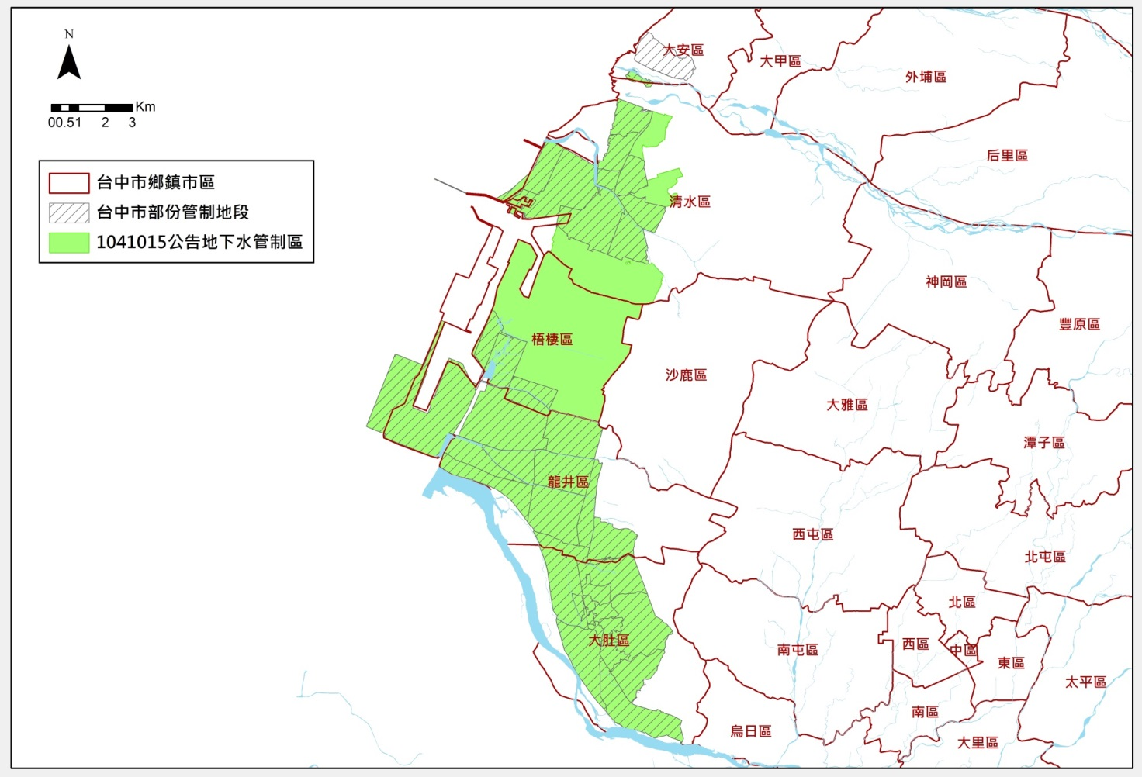
圖1 台中地區1064年重新檢討管制範圍劃設成果圖

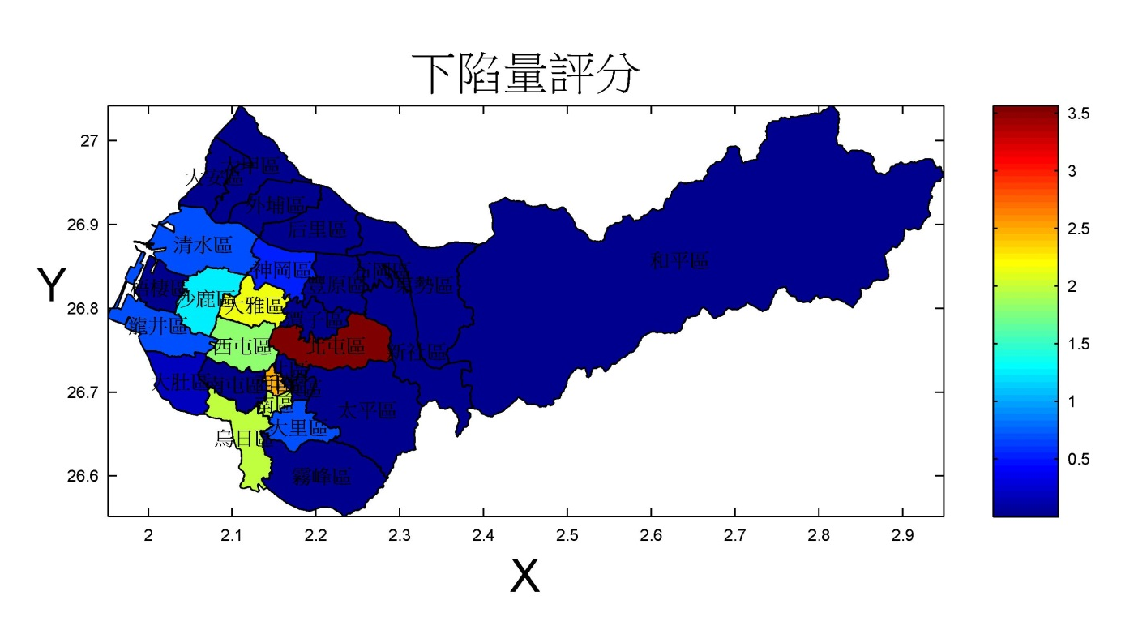
圖2 累積下陷量評分結果分布圖(權重：10%)

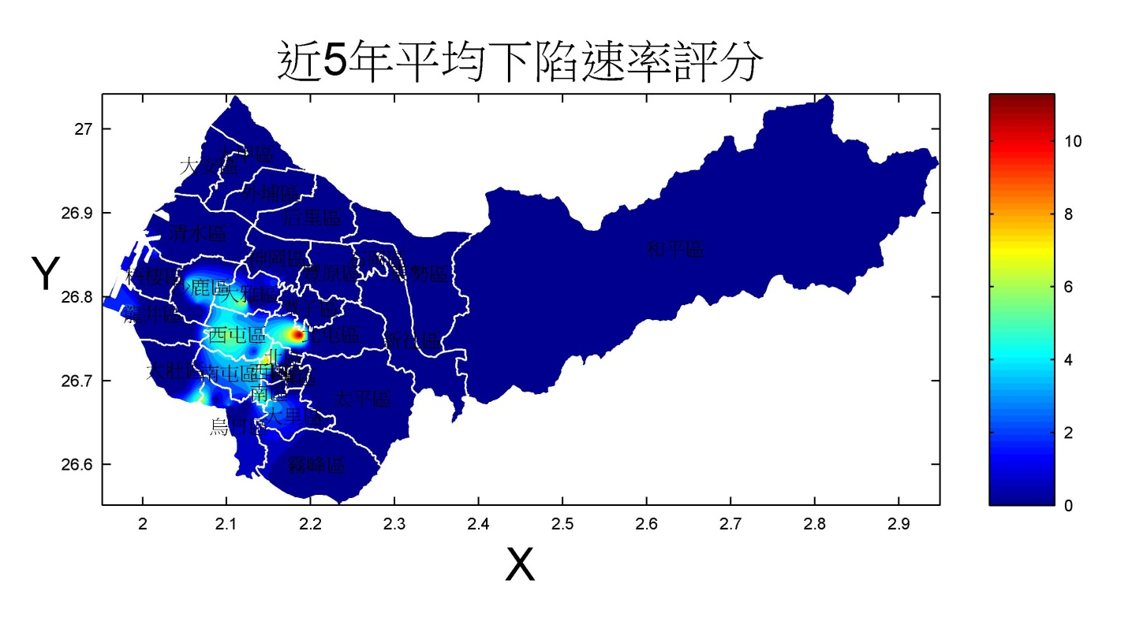
圖3 近五年平均下陷速率評分結果分布圖(權重：20%)
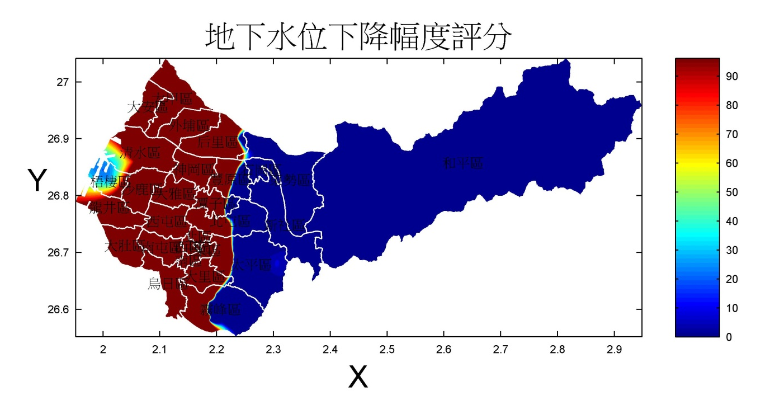
圖4 地下水水位下降幅度評分結果分布圖(權重：25%)

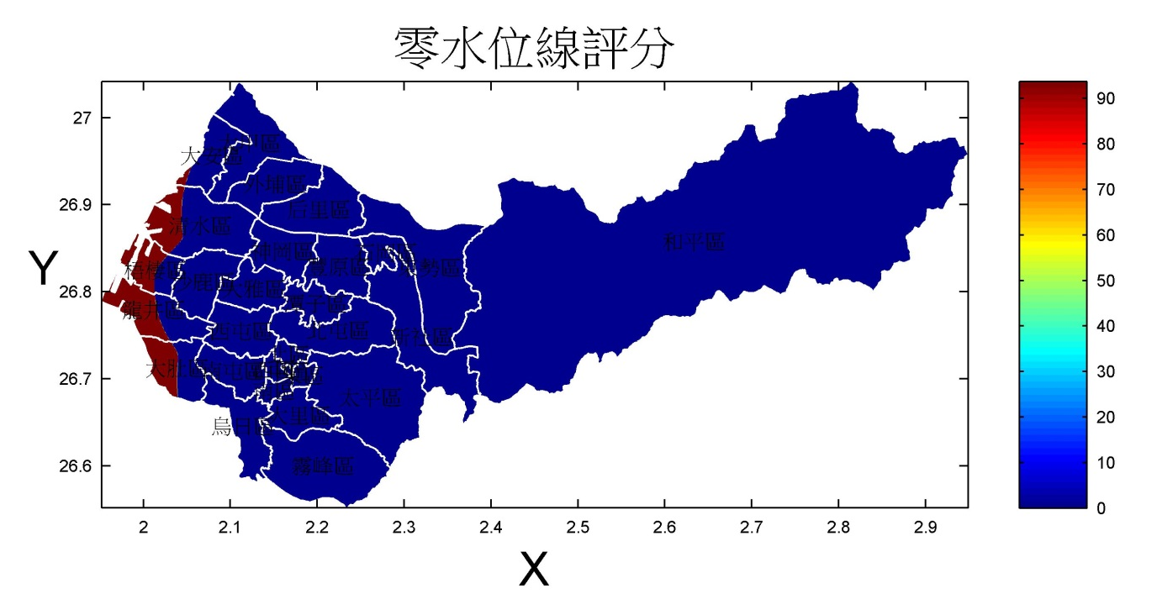
圖5 零水位線評分結果分布圖(權重：15%)
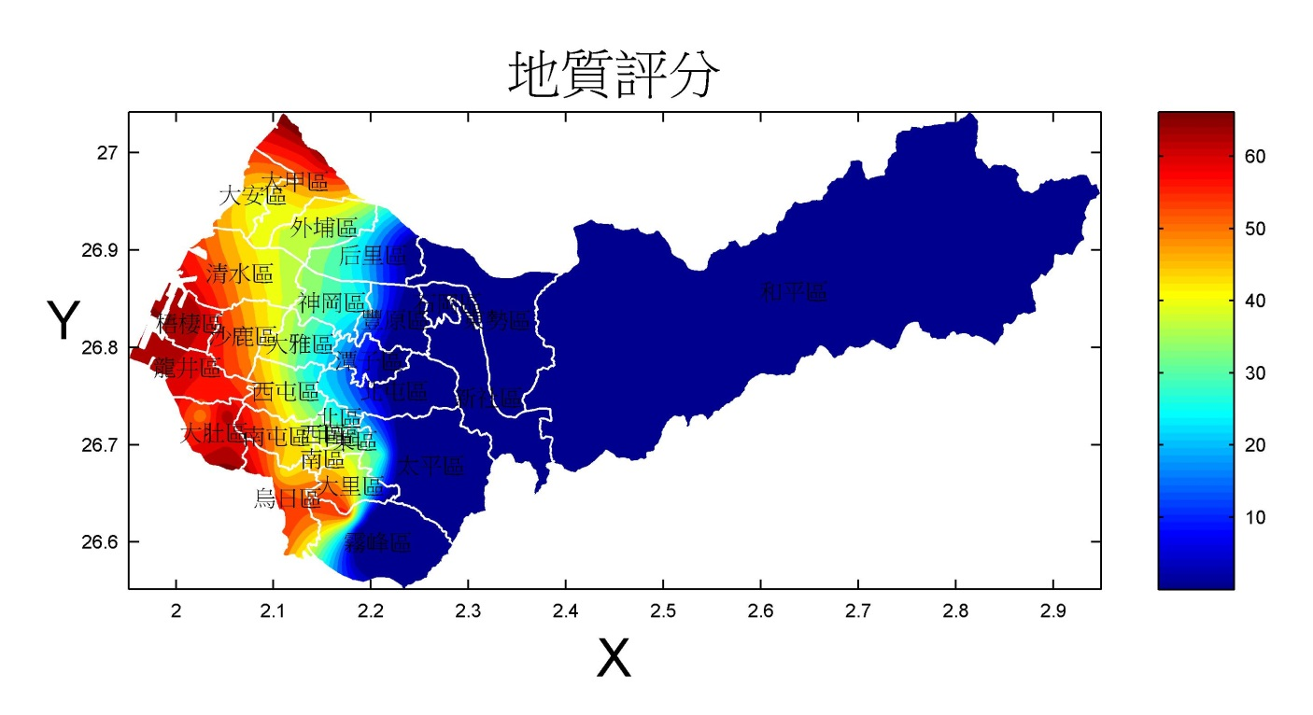
圖6 地質條件評分結果分布圖(權重：10%)

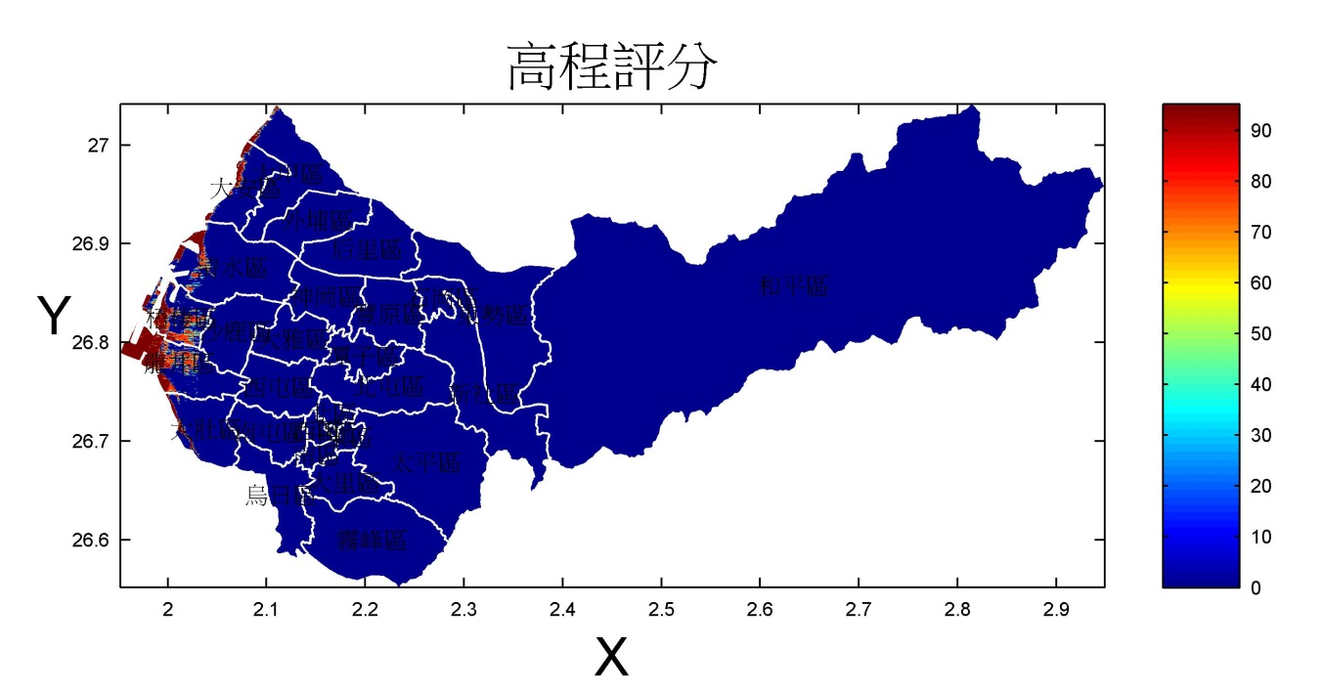
圖7 地表高程評分結果分布圖(權重：10%)
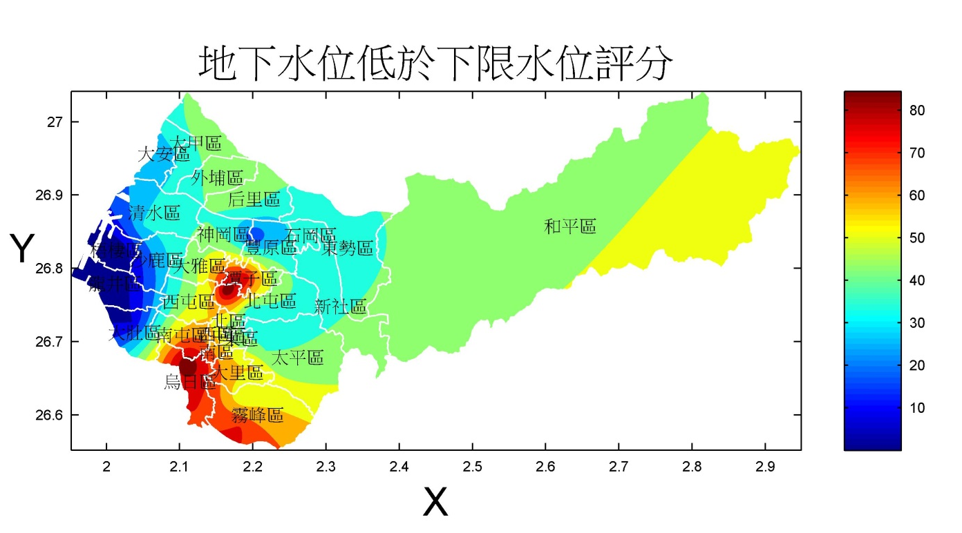
圖8 地下水水情評分結果分布圖(權重：10%)

